30 марта, в субботу, в рамках проведения месячника по наведению порядка на земле, благоустройству и озеленению территорий состоялся субботник по уборке прилегающей к учреждению территорий.

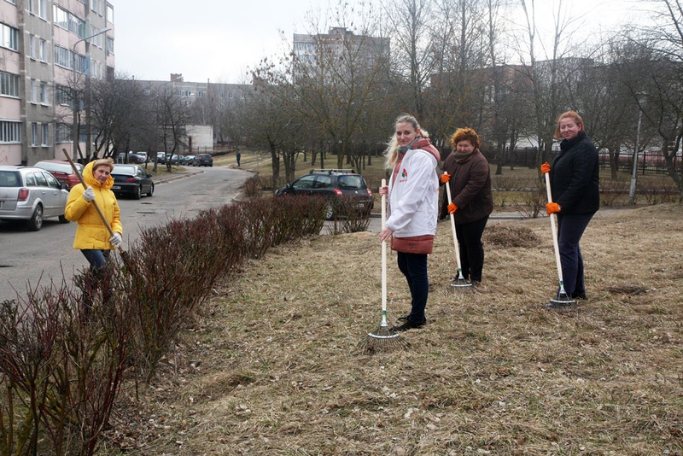

Как всегда, по субботам работает школа развития личности. Будущие первоклассники постигают азы логики, рисования, танца.

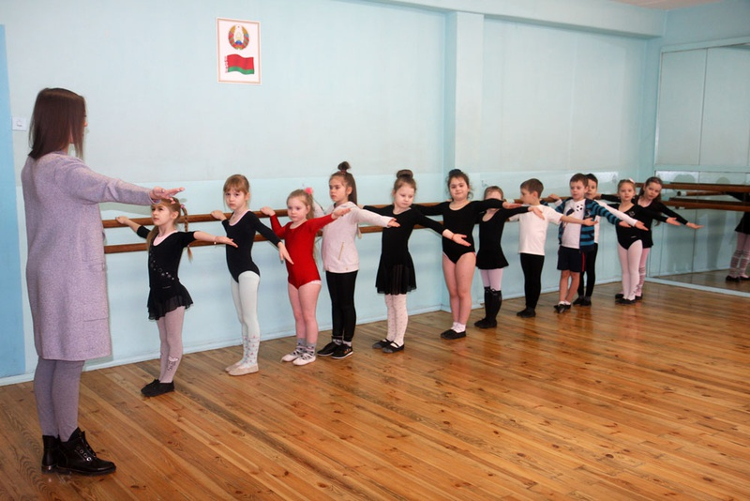

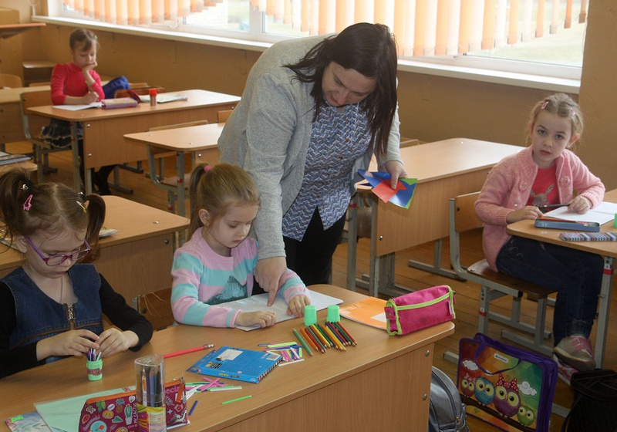

Последний день работы оздоровительного лагеря «Ласточка» на этих каникулах был как всегда интересным. Ребята посетили библиотеку семейного чтения «Верасок» и кинотеатр «Родина».

|  |
| --- |
|  |

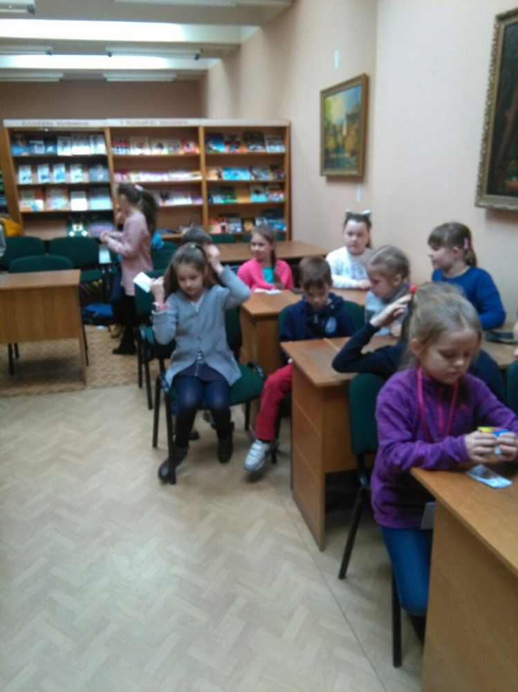

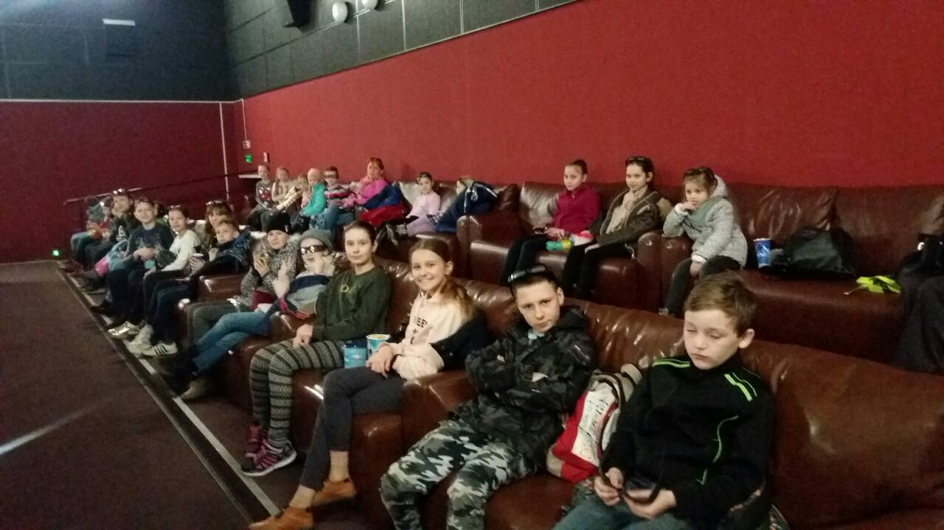

Учащиеся 4 «Б» и 5 «Б» классов отправились в путешествие в город Минск. Ребята посетили Белорусский государственный музей истории Великой Отечественной войны, который является крупнейшим в Республике Беларусь собранием памятников военной истории 1941-1945 годов.  
Экспозиция этого музея помогает формированию понимания войны как трагического явления, разрушающего человеческую цивилизацию. Именно здесь ребята чувствуют важность защиты Отечества и сохранения мира на Земле.

|  |
| --- |
| C:\Users\User\Desktop\1111111111111111111111111111111111111111.jpg  C:\Users\User\Desktop\1111111111111111111111111111111111111111.jpg |

Также учащиеся увидели балет «Спящая красавица» в Национальном академическом музыкальном театре.

